UDP-SPC软件使用说明

该软件可在XP/vista/Win7/Win8上运行，可通过接收UDP端口代码来操作该电脑的关机、重启、模拟键盘按键、快速打开指定文件的操作，例如可以快速打开视频文件、音乐文件、PPT文件等，控制视频播放器、音乐播放器、PPT幻灯片的播放、暂停、停止、切换页面或画面等。可对接收到的指令按日期和时间建立日志文件进行记录。对接收的指令进行确认回送，软件开启时通过UDP往对端IP的指定端口回送“Online”指令，如将软件设为开机自动运行，则可通过接收该指令判断电脑是否启动完成。软件关闭时会往对端IP指定端口回送“Offline” 指令，可通过该指令判断软件已退出。接收到指令正确时，回送“ack”，否则回送“err”。

软件未注册时只能运行10分钟，试用时间结束后会无提示自动退出，如果你对试用体验满意请联系我们注册该软件，如有其他特殊需求可联系我们。

软件界面
软件运行后将在系统托盘内出现UDP-SPC运行图标，如要查看或更改设置，可以鼠标右键该图标，“显示主窗口”进行查看和设置。

托盘图标如下图：

托盘菜单如下图：
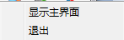

最小化程序时主界面自动消失，点击显示主界面会再次显示。

主界面

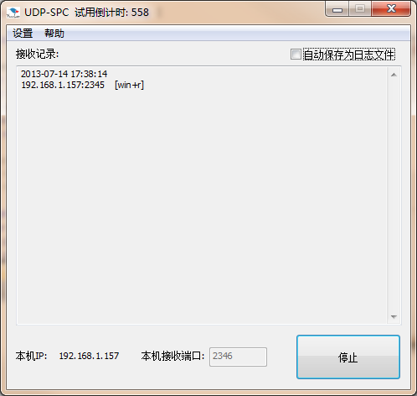

1： 打开帮助菜单
注册页面，请凭注册页面的机器码获取对应的注册码( 机器码与电脑本身硬件绑定，所以注册码仅对此PC有用，如PC硬件发生变化或更换PC需要重新获取注册码)
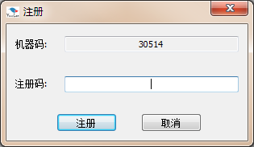

关于页面
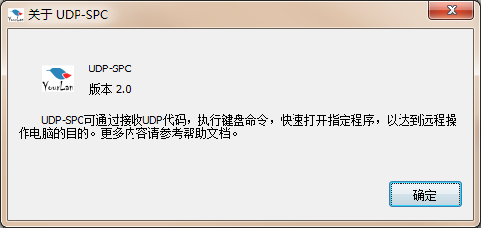

2： 软件启动菜单
8个快速启动文件设置，可通过UDP发码打开任意可执行文件或已与对应程序关联的文件。
该功能对应指令格式为cmd:<number>，number为快捷启动序号，取值1-8
例：给运行此软件的电脑发送 “cmd:1”,电脑将打开快捷启动-1里设置的程序或文件
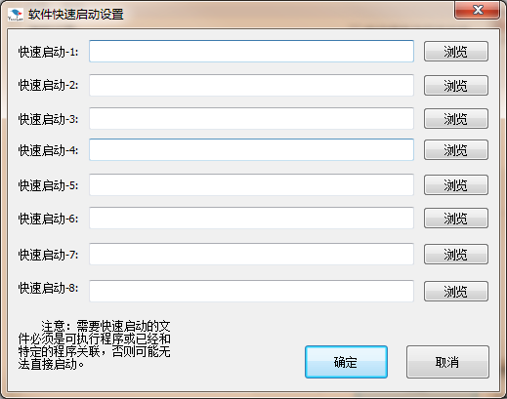
3： 自动建立日志文件选择框

勾选此选择框，软件在接收到控制代码时回自动将代码写入到以日期时间为文件名的日志文件，以便日常的检查。

4： 对端IP设置

在设置菜单点击 对端IP设置 即可打开设置窗口进行对端IP设置，一共可设置5个对端。设置界面如下：
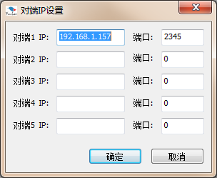

如果未设置对端IP和端口，则程序收到指令时，会显示[错误：未知终端]
5：指令接收、发送端IP及 网络端口设置

本机IP：本台PC使用的IP地址(自动设置)
本机接收端口：本台PC用来接收控制指令的网络端口(可变更，如果发送方和接收方在同一台电脑上，则端口号不能相同)
启动：设置好本机接收端口后对端ＩＰ后，便可点击开始启动服务。启动服务后，启动按钮会变成停止按钮，再次点击便会停止服务，清空接收记录。如果停止服务时，自动保存为日志文件是打钩状态，则在清空之前会先保存日志。

局域网广播: 本程序启动后已自动开启局域网广播功能，发送方只要也开启广播功能，往255.255.255.255发送指令，就可以达到一条指令控制多台电脑的目的。运行本程序的多台电脑必须是相同的接收端口。

指令汇总
本软件指令不区分大小写

软件开启：回送 Online 字符串
软件关闭：回送 Offline 字符串
接收到正确指令后，软件会回送 ACK字符串
接收到错误指令后，软件会回送 ERR 字符串

关闭电脑：poweroff:<time> time 以秒为单位
重启电脑：reboot:<timer> time 以秒为单位
取消关机指令： cancel poweroff
取消重启指令： cancel reboot
快速启动软件：cmd:<number>，number为快捷启动序号，取值1-16
取得快速启动的软件名字: cmdname:<number>，number为快捷启动序号，取值1-16

测试此软件是否开启：test (对端发送test, 本程序收到后会返回ack)
针对PPT跳转到某一页的指令：
ppt: <num> number为要跳转到的页面号。必须是大于等于1的数字。

调大系统音量: volume+<num> num取值1-100
调小系统音量: volume-<num> num取值1-100

快速进入屏保: src (说明: 必须事先设置好屏保,否则此命令无效)
退出屏保: 发送任意按键,比如esc键.

注意： Win7下，如果PowerPoint等程序收到模拟键盘消息不执行相应操作，请将本程序在右键菜单里以管理员运行。

按键名称：发送对应的按键名称
CTRL按键：ctrl
ALT 按键：alt
SHIFT 按键：shift
功能键组合1：ctrl+shift+alt+按键名称
功能键组合2：alt+shift+按键名称
功能键组合3：alt+ ctrl+按键名称
功能键组合4：shift+ctrl+按键名称
功能键组合5：shift+alt+按键名称
功能键组合6：shift+按键名称
功能键组合7：ctrl+按键名称
功能键组合8：alt+按键名称
功能键组合8：win+按键名称
0-9 数字键：0-9
a-z 字母键：a-z
回车键：enter
退格键：back
Tab 键：tab
大小写锁定键：capslock
Esc 键：Esc
空格键：space
上箭头：up
下箭头： down
左箭头：left
右箭头： right
打印屏幕： Print Screen
插入键： insert
删除键：delete
Page up键： page up
Page Down 键：page down
Home键：home
End 键： end
开始键(win)：win
加号键：+
减号键：-
乘号键：*
除号键： /
点号键：.
F1-F12功能键： f1-f12
数字锁定键： numlock

例1：给运行此软件的电脑发送 “ctrl_escape” 电脑的开始菜单会打开
例2：给运行此软件的电脑发送 “capslock”电脑的字母大小写状态会变更
例3：给运行此软件的电脑发送 “ctrl+ssss” 此电脑无动作，因为指令错误
例4：给运行此软件的电脑发送 “poweroff:5” 此电脑将在5秒后自动关机
例5：给运行此软件的电脑发送 “cancel poweroff” 取消还未执行的关机、重启指令
例6：给运行此软件的电脑发送 “cmd:1”启动1号位置的软件

软件收发指令流程
运行此软件的电脑(XP/Vista/Win7/Win8)
1 2 3 4 5 6
1 2 2 3 3 4 4 5 5 6

支持UDP收发码的电脑软件或的中控设备
软件启动
Online
打开开始菜单
ACK
Ctrl+escape
大小写锁定转换
ACK
错误指令
ERR
Ctrl+sss
电脑5秒后关机
ACK
poweroff:5
Offline
软件退出

capslock

2013年7月

